Наименование материала: «Действия потребителя при недоливе бензина на АЗС».

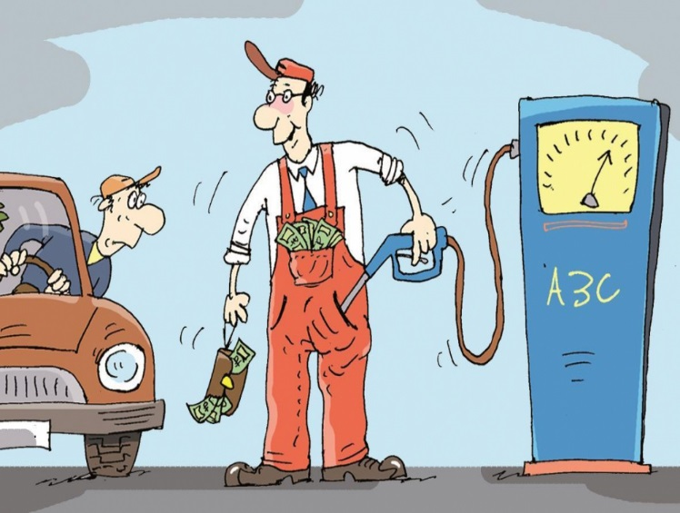
Отношения, возникающие между потребителем и продавцом горюче-смазочных материалов (ГСМ) регулируются Законом Российской Федерации № 2300-1 от 07.02.1992г. «О защите прав потребителей» (далее Закон № 2300-1), Гражданским кодексом Российской Федерации (далее ГК РФ). К ГСМ относятся бензин, сжиженный нефтяной газ, сжатый природный газ, смазочные материалы и т.д.
Потребитель при покупке ГСМ на автозаправках в соответствии со статьями 8, 9 и 10 Закона № 2300-1 имеет право требовать достоверную информацию об изготовителе топлива, о продавце, режиме работы, фактическом и юридическом адресе.
Недолив ГСМ нарушает права потребителя и обязательное условие договора купли-продажи о количестве товара (ст. 465 ГК РФ). В случае обнаружения недостатков оказанной услуги потребитель имеет право предъявить требования, указанные в ст. 29 Закона № 2300-1, а именно безвозмездного устранения недостатков, либо соответствующего уменьшения цены.
Статьей 14.7 КоАП РФ предусмотрен административный штраф за обмеривание, обвешивание, обсчёт, введение в заблуждение относительно потребительских свойств, качества товара (работы, услуги) или иной обман потребителей.
За нарушение прав потребителей продавец (исполнитель) несет ответственность, предусмотренную законом или договором (п. 1 ст. 13 Закона № 2300-1).
При обнаружении потребителем недолива ГСМ, необходимо обратиться к оператору АЗС с просьбой проведения контрольного замера отпуска ГСМ.
В случае отказа в осуществлении контрольного замера, потребитель может обратиться с жалобой в Управление Роспотребнадзора, полицию или прокуратуру.
По возможности нужно найти свидетелей данной ситуации, а также сделать запись в книге жалоб и предложений.
При полном или частичном использовании материалов с сайта ссылка на ФБУЗ «Центр гигиены и эпидемиологии в Оренбургской области» обязательна.

